**今日动态**

**2024/11/4 星期一**

****

**入园情况：**今天来32位小朋友，7位小朋友请假，最近换季，感冒咳嗽的小朋友较多，希望生病的小朋友身体快快好，来上学哦。

**于锦楠、冯钰源、冯皓辰、张佳妮、李雨萱、臧宇朋、栾晞纯、朱诗涵、万晞文、张轩睿、李一阳、金芳伊、孙贝牙、张睿宸、郁明泽、袁明楷、赵天羽、杨景言、蔡晗熙、韩文雅、陈悦、朱明曦、王思宸、陈宇航、李沐荞、李金瑶**能按照来园时间签到。

**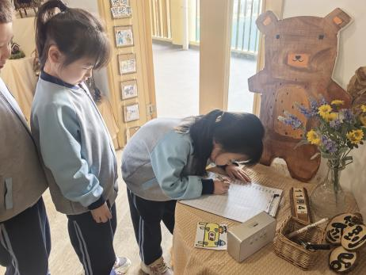 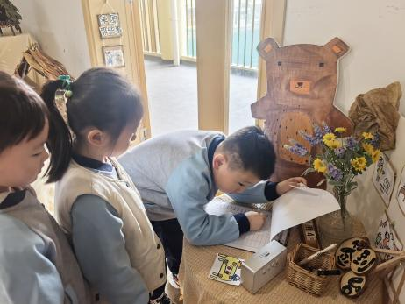**

**mmexport1590938236088mmexport1590938236088**

**02区域游戏**

|  |  |  |
| --- | --- | --- |
| **区域游戏** | | |
| IMG_20241012_102701 | IMG_20241012_102814 | IMG_20241012_102823 |
| 益智区：  于锦楠在玩俄罗斯方块的游戏。 | 益智区：  王瑞清在玩马赛克拼图的游戏。 | 桌面建构区：  栾晞纯和张轩睿在合作拼搭昆虫旅馆。 |

****

**03集体活动——综合：远足前的准备**

**主题资源分析：**

春天来了，大自然展现出无限的生机，大自然是孩子们学习的天然活教材，远足活动提供了一个契机让幼儿更好地去感知大自然的变化，探索大自然的奥妙，从中获得丰富的感性知识和生活经验。为了让远足顺利进行，孩子们需要提前熟悉远足路线及环境，并进行一系列的准备，主要有物质准备（计划书的制定、背包和水等物品的准备）和心理准备（不怕累、坚持到底的良好品质）。本次活动中将与孩子共同商讨远足路线、通过自主讨论完成计划书，它既能培养孩子做事计划性，又能体现幼儿作为小主人的主体性。

**幼儿发展分析：**

大班的孩子已经有过两次远足的经验，对于远足需要的一些物质准备也基本了解，但是在准备物品时目的性不强，同时对于部分幼儿来说自己绘画计划书有一定的难度，精神上的准备也是孩子们常会忽视的，活动中需要引导幼儿一起讨论。

根据自己的已有经验，有目的地计划远足前需要准备的物品和所需要做的事情，共同商讨制定远足路线，并能大胆记录、交流自己远足前的准备：**于锦楠、冯钰源、冯皓辰、张佳妮、李雨萱、臧宇朋、栾晞纯、朱诗涵、万晞文、张轩睿、李一阳、金芳伊、孙贝牙、张睿宸、郁明泽、袁明楷、赵天羽、杨景言、蔡晗熙、韩文雅、陈悦、朱明曦、王思宸、陈宇航、李沐荞、李金瑶**

**mmexport1590938236088mmexport1590938236088**

**04生活活动**

1.一日三点及水果：

早点：牛奶、多样饼干、腰果；

午餐：麦片饭、茶树菇甜椒炒牛柳、荷塘小炒、银鱼蔬菜羹；

午点：生菜鸡蛋面；

水果：苹果、橘子。

午餐情况：今天大部分孩子均能够全部吃完。

2.午睡情况：所有孩子都能够在12:40前全部入睡。

**mmexport1590938236088mmexport159093823608805家园共育**

1.秋季降温，感冒咳嗽的小朋友比较多，请生病的小朋友在家休息，好透了再来学校，避免交叉感染。